**EXCELENTÍSSIMO SENHOR PRESIDENTE DA CAMARA MUNICIPAL DE SUMARÉ**

**INDICO**, ao Exmo. Senhor Prefeito Municipal, que determine ao departamento competente providências urgentes no sentido realizar marcação/pintura na lombada localizada na Rua Luis Ventriche, próximo ao número 76 - Parque Bandeirantes I.

A solicitação se faz necessária, tendo em vista que há grande fluxo de veículos e não é possível visualizar as lombadas na referida rua, podendo causar sérios acidentes.

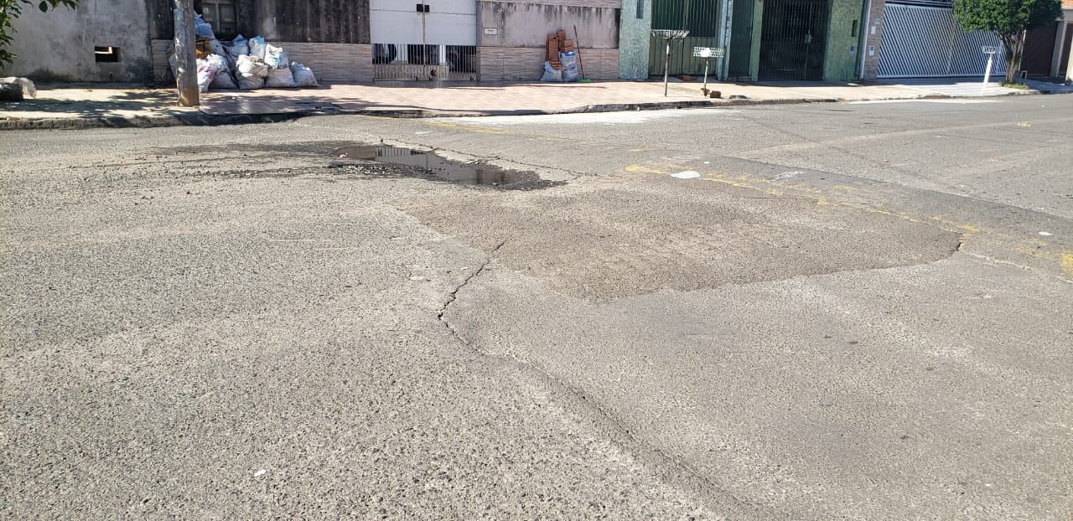

****Sala das sessões, 15 de fevereiro de 2021.

**DIGÃO**

**VEREADOR**